شروع PHP
جلسه 1: معرفی
جلسه 2: ابزارهای مورد نیاز

Php
جلسه 1 : معرفی
در این جلسه فقط معرفی بود.
جلسه 2 : ابزارهای مورد نیاز
نکات اولیه بود.
جلسه 3 :
برای کامنت از # هم می توانید استفاده نمایید.
متفییر باید یا با حروف انگلیسی شروع شود یا با _ با عدد نمی تواند شروع شود.
جلسه 4 : Data Types
تابع var_dump() مانند echo() هست با این فرق که data type را نیز مشخص می نماید.
اگر در یک رشته یک متغیر بگذاریم و از " هم استفاده کرده باشیم و با یک فاصله رشته با قرار بدهیم خودش دوتا رشته را به عنوان جواب بر می گرداند.
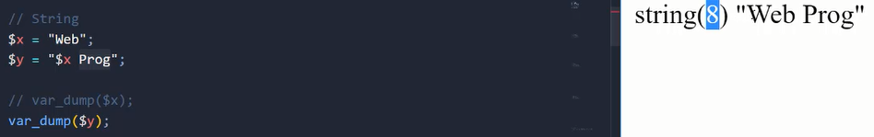
8 تعداد کاراکترها می باشد.
Float برای اعداد اعشاری بکار می رود.
در php مقادیر آرایه می توانند از نظر نوع داده متفاوت باشند.
برای casting نوع داده، data type مورد نظر را جلوی مقدار مورد نظر داخل پرانتز قرار می دهیم:
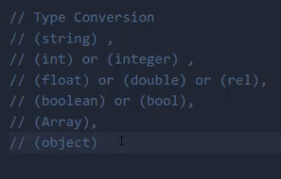
برای NULL و Resource تبدیل نداریم.
تبدیل int به float :
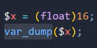
جلسه 5 : Operators
دیده شد.
جلسه 6 : ترکیبات شرطی
اول if و بعد elseif را دیدیم. حالا دو روش دیگر شرط نویسی را معرفی می نماییم:
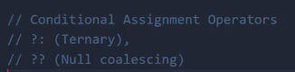
مثال برای ? :
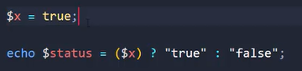

مثال برای ??
$color1 = "blue";
Echo $color = $color1 ?? "red" ;
در این حالت اگر $color1 تعریف نشده باشد، می آید red را درون آن می ریزد. اگر تعریف شده باشد که همان مقدار تعریف شده یعنی blue را در color قرار می دهد.
روش استفاده از دستور switch :
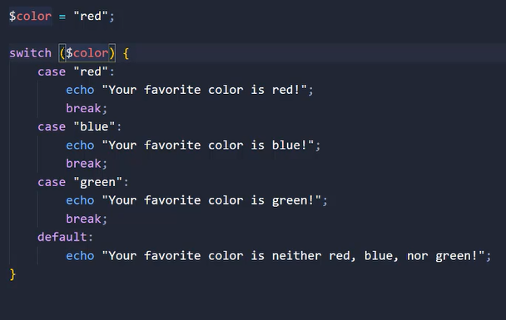
جلسه 7 : حلقه ها Loops
حلقه while
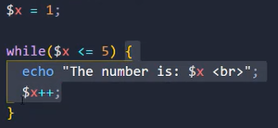
Do While
این حلقه قطعا یک با اجزا می شود و دستور while در آخر نوشته می شود.
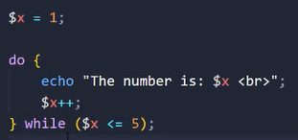
حلقه for :
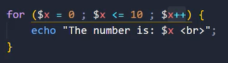
حلقه foreach
این حلقه بیشتر با آرایه ها به کار می رود.
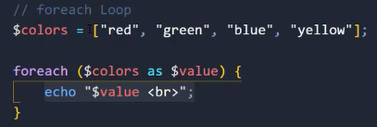
جلسه 8 : توابع Functions
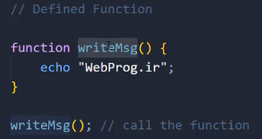

نکته: می توانیم اول نام تابع را تعریف کنیم و سپس خود تابع را تعریف کنیم. بازهم کار می کند:
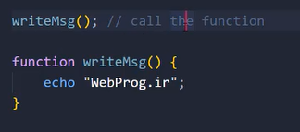
یک مثال از تابعی که نام را دریافت کرده و اکو می کند:
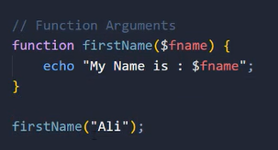
جواب Ali را بر می گرداند.
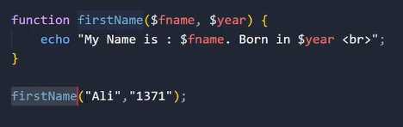
یک تابع جالب که اگر مقداری ندادن بهش از پیش فرض خودش استفاده می کنه در غیر این صورت مقدار
داده شده را بر می گرداند.
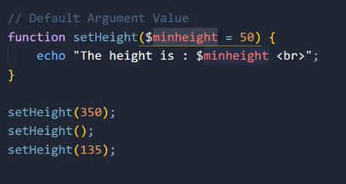
نتیجه به شکل زیر است:
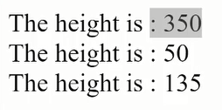
تعریف return :
توابع یک کارهای را انجام می دهند در نهایت یک خروجی را بازگشت می دهند:
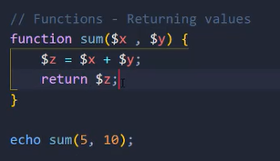
با این روش نوع داده خروجی را هم تعیین می کنیم:
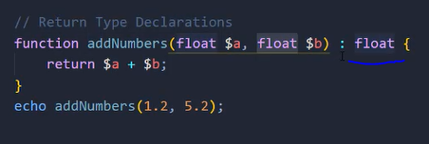
می توانیم نوع داده خروجی را متفاوت با داده های ورودی بدهیم مثلا در اینجا بگوییم داده خروجی int باشد.

جلسه 9 : توابع مهم و پر تکرار PHP
تابع define() : یک ثابت تعریف می کند و تعریف در آن باید با حروف بزرگ نوشته شود. این متغییر در تمام پروژه قابل استفاده می باشد.
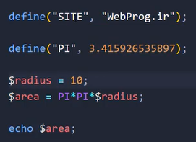
توابع die() و exit() :
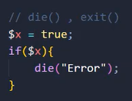
این دو تابع پروژه را متوقف کرده و مقدار مورد نظر را بر می گردانند.
از این دو تابع بیشتر برای دیباگ استفاده می شود.
تابع unset :
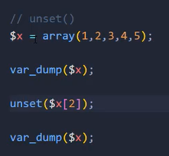
این تابع مقداری که مورد نظر ما می باشد را از تابع حذف می کند. در مثال بالا خانه 2 آرایه که 3 در آن است حذف شده است. (اندیس را می دهیم)
تابع isset() : یا true بر می گردند یا false .
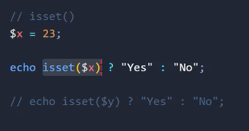
توابع دیتا تایپ:
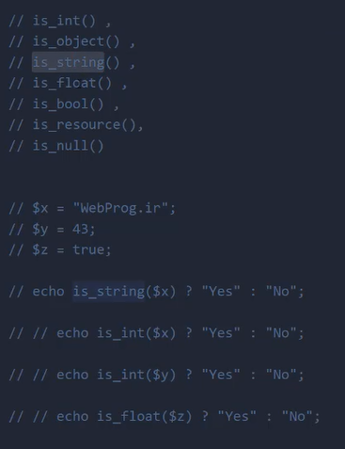

توابع include() و required() :
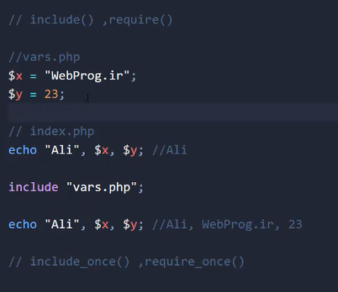
اگر مثلا به خواهیم در یک صفحه به متغییر های صحفه دیگری دسترسی داشته باشیم از این دو تابع استفاده می کنیم.
فرق ابن دو در این است که require اگر صفحه مورد نظر را پیدا نکند Fatal Error می دهد و برنامه stop می شود ولی include فقط خطا می دهد اما برنامه به کارش ادامه می دهد.
نکته: اگر یک فایل چند بار include شود error می دهد. برای جلوگیری از این امر از include_once استفاده می کنیم که اگر قبلا include کرده بودیم دیگر این کار را نکند. این برای require هم صادق است.
جلسه 10 : محدوده یک متغییر. (Variable Scope)
ما سه تا scope داریم:
Global
Local
Static
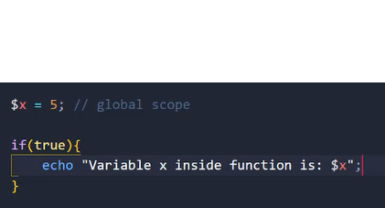
الان این داخل هیچ محدوده ای نیست. همه جا بجز داخل توابع قابل استفاده می باشد.
Local scope : در این مثال چون x داخل تابع تعریف شده لوکال می شود و فقط داخل تابع به آن دسترسی است.
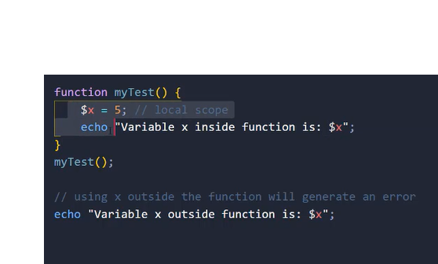
نکته: اگر در یک محدوده لوکال، جلوی متغییر از کلمه کلیدی global استفاده کنیم، بیرون از آن محدوده نیز به آن دسترسی داریم.

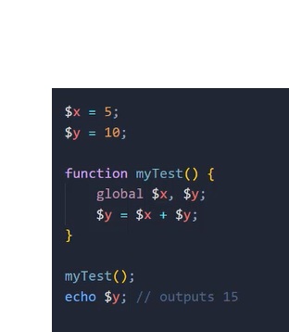

روش دوم تعریف متغییر گلوبال : با این روش هم می توان متغییر گلوبال تعریف کرد. 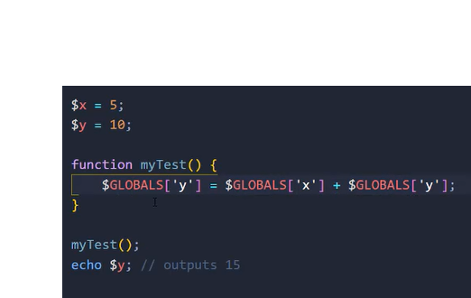

در این روش هر متغییری را بخواهیم به شکل $GLOBAL[ 'NAME' ] صدا می کنیم.
متغییر static :
و 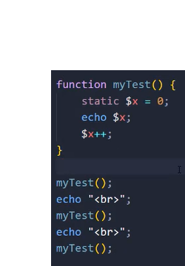
کلمه کلیدی استاتیک باعث می شود متغییر های یک تابع بعد از استفاده از تابع پاک نشوند. ولی فقط با فراخوانی مجدد تابع به آن دسترسی داریم.
جلسه 11 : کار با رشته ها و توابع کاربردی آنهای
به علت مشکل در word تایپ به بعدا موکول شد. 11/3/1401
جلسه 12 : آرایه ها
به علت مشکل در word تایپ به بعدا موکول شد.
جلسه 13 : کوکی cooki
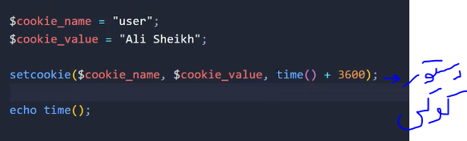

برای دسترسی یه کوکی با متغییر سراسری $_COOKI و نام کوکی می توانیم به آن دسترسی داشته باشیم. مثال:
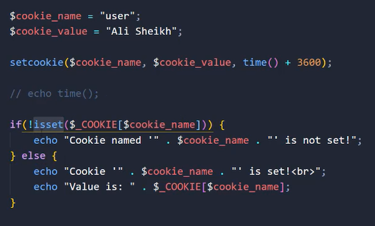
روش پاک کردن کوکی: برای این کار درواقع یک بار دیگر کوکی را ست می کنیم ولی با یک تاریخ منقضی شده. برای همین از منها استفاده کردیم.
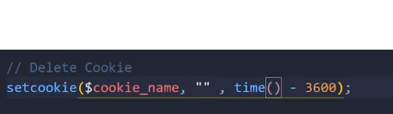
جلسه 14 : Sessions
Session ها مانند کوکی ها عمل می کنند با این فرق که در سرور ذخیره می شوند و مانند کوکی به راحتی توسط کاربر یا هکر در دسترس نیستند. با استفاده از $_SESSION میتوانیم به Session ها دسترسی داشته باشیم.
نکته: session بصورت پیش فرض با بسته شدن مرورگر از بین می رود.
برای اینکه از session ها استفاده کنیم حتما باید از دستور session_start() استفاده کرده باشیم. سپس می توانیم به شکل زیر یک session تعریف نماییم:
در این مثال قسمت تیک آبی نشان دهنده ساخت Session می باشد. یعنی متغییر $_SESSION هم برای ساخت و هم برای دسترسی به session استفاده می شود.
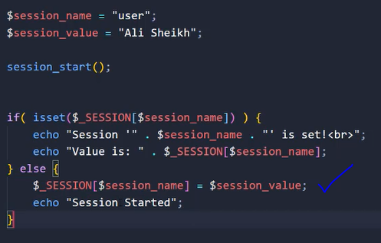
برای از بین بردن session از روشهای زیر استفاده می نماییم. استاد هر دو را نوشت که مطمئن باشیم session از بین رفته است. ظاهرا تکی کافی نیستن.
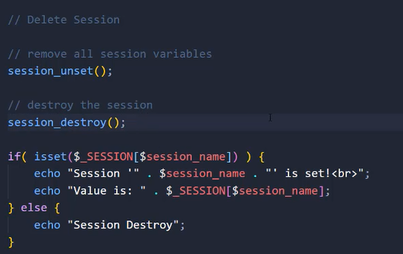
حتما قبل از اینها هم باید session_start() رو داشته باشیم.
نکته: session را اینطوری می توانید تعریف نمایید:
session_start();
$name = 'Ali';

$_SESSION[$name];
echo $name;
یعنی یک متغییر بسازید و آن را در session قرار دهید و بعدا به آن دسترسی دارید. فکر کنم بصورت سراسری هم دسترسی داریم.
جلسه 15 : Forms
نکته: در input ها name بسیار مهم است زیرا مقدار را سرور از همین گزینه دریافت می نماید. یعنی value یک input توسط name آن ارسال می شود.
Name دکمه هم ارسال می شود که می توانید از آن برای گمراه کردن استفاده نمایید. خصوصا اگر بتوانید یک تابع بهش بدهید که مثلا اعداد رندم بفرستد.
مقادیری که با دستور GET ارسال می شوند با & از هم در url جدا می شوند.
برای دریافت اطلاعات در صفحه مورد نظر php ، از $_GET و یا $_POST می توانیم استفاده نماییم.مثال:
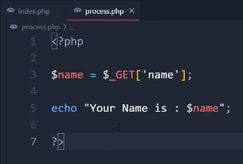
نکته: اگر بخواهیم مقادیر فرم ما به همین صفحه که فرم در آن است ارسال شود کافی است action فرم را حذف کنید.
برای method POST هم به همین شکل می باشد. فقط در form هم method="POST" باید بشود.
<?php

if (isset($_POST['name'])){
$name = $_POST['name'];
echo "Your name is : $name";

}
?>

جلسه 16 : ادامه Form ارسال داده های CheckBox و RadioButton
اگر در checkbox و radioButton ما Value تعریف نکنیم، مقدار آنها را on در نظر می گیرد. ولی می توانیم Value به آن بدهیم.
Button هم کلمه send که استاد سنده تلفظ کرد رو می فرسته
برای همین ما با استفاده از سنده می توانیم بررسی کنیم که آیا چیزی ست شده است یا نه
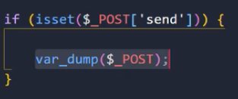
در این مثال استاد به checkbox مقدار Laravel را داده پس چون Value دارد دیگر on نمی فرستد خود کلمه laravel را می نویسد.
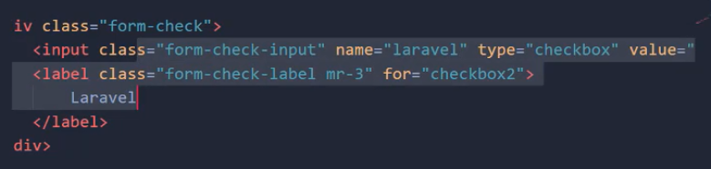
Textarea: در این کامپوننت اگر value هم ست کنیم به سرور پاس داده نمی شود و فقط متن داخل آن به عنوان رشته برای سرور ارسال می شود.
SelectBox: توجه داشته باشید که اگر name نداشته باشد اصلا سمت سرور نمی رود. Textarea هم همینطور می باشد. همه کامپوننتها همینطورند.
در اینجا اگر برایش Value تعریف کنیم، Value را ارسال می کند اگر تعریف نکنیم مقدار نمایش داده شده در innerHTML خود option را ارسال می نماید.
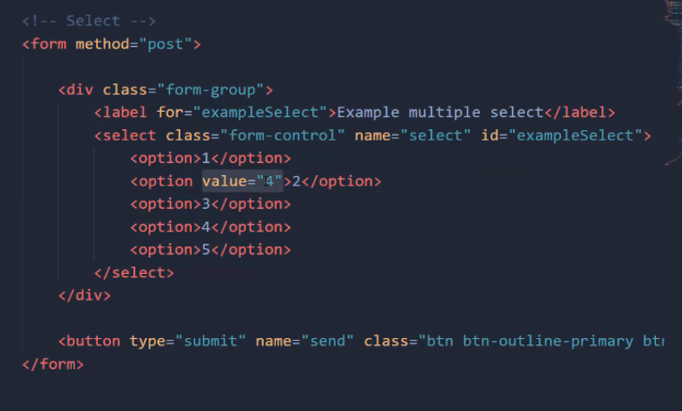

نکته: اگر خصیصه multiple کامپوننت select را انتخاب نماییم، برای اینکه مقادیر هر option که انتخاب می شود را ارسال کند، باید در قسمت name یک براکت قرار بدهیم. اگر قرار ندهیم فقط آخری که ارسال کرده ایم را می فرستد. برای انتخاب چند تایی با ctrl را نگه داریم.
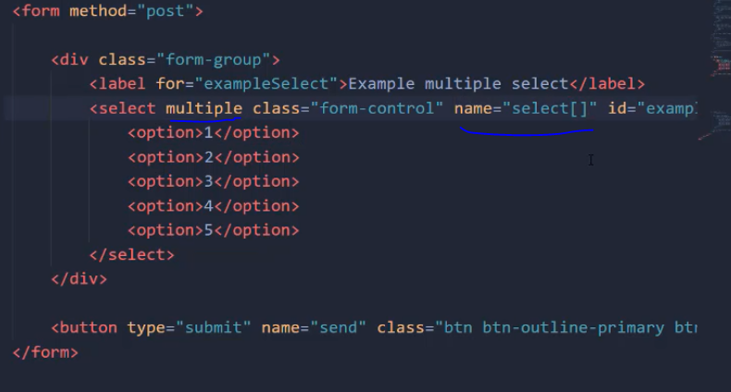
جلسه 17 : input File
از این input برای upload file یا image استفاده می کنیم.
وقتی می خواهیم یک فایل را آپلود نماییم باید از یک فرم با متد post استفاده نماییم. همچنین باید این attribute نیز در فرم قرار بگیرد.
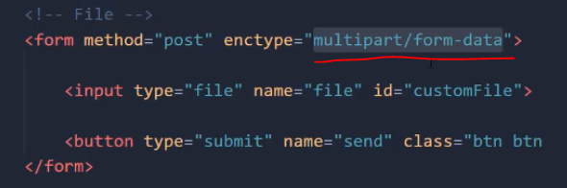
این attribute برای ارسال فرم به سمت سرور الزامی می باشد.
برای فایلها یک آرایه سراسری داریم به نام $_FILES[ ] . این آرایه یک سری مقادری دارد که برای ما کارهای زیر را انجام می دهد:
Name = نام فایل مورد نظر جهت آپلود می باشد.
Type - نوع فایل مورد نظر می باشد.
Size = سایز فایل بر حسب بایت را نمایش می دهد.
Tmp_name = نام موقتی فایل می باشد. مسیر فایل و نام موقتی آن در سرور قرار دارند.
Error = زکانی که مشکلی بوجود بیاید error بر میگرداند.
دستور move_uploaded_file() فایل را به محلی که باید ذخیره شود می فرستیم. این آدرس و نام فایل در tmp_name قبلا قرار گرفته است.
مثال:
ابتدا باید بررسی کنیم که فایلی وجود دارد یا خیر. اگر بود کارهای لازم را انجام دهد اگر نبود پیام error بدهد.
این فایلها را در بالای همان صفحه می نویسیم.
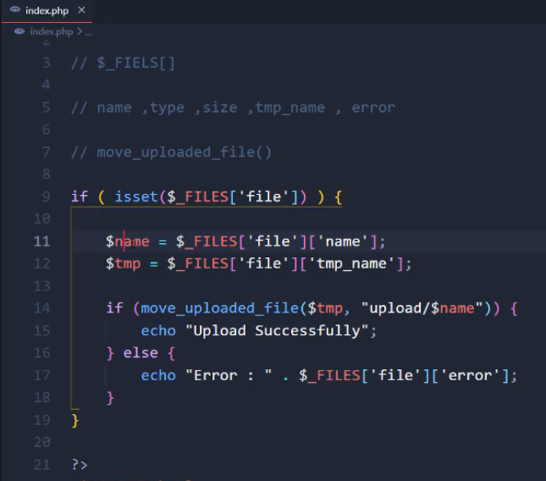
خط اول بعد از شرط نام فایل را بیرون می کشد و در متغییر $name می ریزد.
خط بعدی نام موقت و آدرس کامل فایل را بیرون می کشد و در $tmp قرار می دهد. این مسیر نام فایل و مسیر آن در جایی که در حال حاضر قرار دارد را مشخص می کند.
در خط بعدی می گیوییم فایل را move کن از جایی که الان هست به آدرسی که مشخص کردیم.
کار تمام است و بخوبی کار می کند.

جلسه 18 : شروع DataBase
در مورد MySQL توضیح معمولی داد.
جلسه 19 : PHP-MyAdmin
PhpMyAdmin یک نرم افزار رایگان تحت وب هست که با php نوشته شده است و وظیفه اش این است که ما را به mysql وصل کند. در واقع یک DBMS تحت وب برای MySQL می باشد. با cmd هم می توان با mysql کار کرد.
یک طرفند برای دسته بندی: یک جدول به اسم category می سازیم که یک id دارد یک title . این title در واقع نام دسته بندی است. ما هرجا بخواهیم از این دسته بندی استفاده نماییم id آن را قرار می دهیم و اگر روزی بخواهیم تغییری در نام دسته بندی بدهیم، کافی است در این جدول title را عوض بکنیم. ولی برای تمام جداولی که با استفاده از این id با این جدول رابطه داشته اند طبیعتا نام دسته بندی عوض می شود.
نکته: برای دیدن روابط بین جداول در phpMA به تب more رفته و Designer را انتخاب می کنیم. در اینجا تمام جداول را می بینم و می توانیم ارتباط بین آنها را نیز ایجاد نماییم.
جلسه 20 : ایجاد Relation در MySQL
برای ایجاد Relation باید به تب Structure برویم و از آنجا گزینه Relation را انتخاب کنیم و ارتباط را ابجاد نمایم. دراینجا ابتدا از سمت چپ جدول را انتخاب نمایید، سپس بقیه تنظیمات را انجام دهید. هم چنین توجه کنید که در on delete و on update گزینه cascade انتخاب شده باشد. اگر روی Restrict باشد اجازه Delete به ما نمی دهد.
جلسه 21 : Query & SQL
توضیحات کلی SQL
جلسه 22 : دستور insert
شکل کلی دستور به شکل زیر می باشد:

با استفاده از دستور زیر می توانیم همزمان مثلا سه رکورد ایجاد نماییم:
